ANALISIS FAKTOR PENYEBAB RESIKO BIAYA KONTRUKSI PADA PROYEK DENGAN KONTRAK LUMPSUM DAN UNIT PRICE DI KOTA CILEGON MENGGUNAKAN METODE ANALYTIC HIERARCHY PROCESS (AHP)
Andi Maddeppungeng ¹⁾, Rindu Twidi B ²⁾, Eric Barzani ³⁾
¹⁾ ²⁾Jurusan Teknik Sipil, Fakultas Teknik, Universitas Sultan Ageng Tirtayasa
Jl.Jenderal Sudirman Km.3 Cilegon 42435
E-mail : andi_made@yahoo.com , bethary_rjf@yahoo.com
³⁾Alumni Program Studi S-1 Teknik Sipil. Fakultas Teknik, Universitas Sultan Ageng Tirtayasa
Jl. Jenderal Sudirman Km 3 Cilegon 42435

ABSTRAK
Jenis kontrak lumpsum memiliki sifat menyeluruh dengan jumlah harga pasti dan tetap serta tidak dimungkinkan penyesuaian harga, Sedangkan pada kontrak unit price harga satuan pasti dan tetap untuk setiap satuan pekerjaan dengan spesifikasi tertentu, pembayaran didasarkan pada hasil pengukuran bersama atas volume pekerjaan yang benar-benar telah dilaksanakan oleh penyedia jasa,. Maka berdasarkan sifat dari kedua jenis kontrak itulah perlu diadakannya analisis faktor penyebab resiko biaya kontruksi pada proyek dengan kontrak lumpsum dan unit price di kota Cilegon.
Penelitian ini menggunakan metode Analytic Hierarchy Process (AHP) dalam mengolah data primer berupa data hasil penyebaran kuesioner kepada 20 responden yang mempunyai pengalaman dan pemahaman terhadap jenis kontrak lumpsum dan unit price, yang mana akan menghasilkan bobot / tingkat prioritas faktor-faktor dan pihak-pihak penyebab resiko biaya kontruksi pada proyek dengan kontrak lumpsum dan unit price khususnya di kota Cilegon.
Hasil dari penelitian ini terbukti AHP dapat digunakan dalam topik penelitian ini dengan memperhitungkan nilai rasio konsistensi (CR), didapat pihak yang menyebabkan resiko biaya kontruksi berdasarkan peringkatnya adalah sub-kontraktor, supplier material, kontraktor, perencana, pemilik (owner), dan pengawas. Lalu faktor penyebab resiko biaya kontruksi pada proyek berdasarkan peringkatnya adalah ruang lingkup pekerjaan yang tidak lengkap dengan batas-batas lingkup kerja yang kurang jelas, perbedaan kondisi site lapangan dengan yang tercantum dalam kontrak, kenaikan harga material, keterlambatan pembayaran dari owner, adanya pekerjaan tambah kurang atau pekerjaan ulang (rework) akibat kurangnya pengawasan, perubahan spesifikasi & gambar, adanya pekerjaan yang bersifat baru (belum pernah dilakukan sebelumnya) atau pekerjaan dengan tingkat kesulitan tertentu, dan terakhir adalah terjadinya kecelakaan kerja. Untuk kategori level resiko, faktor perubahan spesifikasi & gambar pada kontrak lumpsump memiliki level resiko “High”, sedangkan faktor adanya pekerjaan tambah kurang atau pekerjaan ulang (rework) akibat kurangnya pengawasan memiliki level resiko “High” pada kontrak lumpsump dan unit price.

Kata kunci: kontrak lumpsum, kontrak unit price, resiko biaya kontruksi, AHP

ABSTRACT
Lumpsum contract has a comprehensive nature and the number of fixed price and fixed price adjustment is not possible, so that all the risk is borne by the service provider. While at the unit price contract, the unit price definitely fixed for each unit of work with a particular specification, payment is based on the results of measurements with the volume of work actually been implemented by the service provider, so it is more flexible to changes. So based on the nature of the two types of contracts that need to be holding risk factor analysis of construction costs on the project with a lumpsump and unit price contract in Cilegon city.
This study uses the Analytic Hierarchy Process (AHP) in processing the primary data in the form of data from distributing questionnaires to 20 respondents who have experience and understanding of the type of lumpsum and unit price contracts, which will result in weight / priority level risk factors and the parties that cause the cost of construction on projects with a lumpsump and unit price contracts, especially in Cilegon city.
Results from this study proved AHP can be used in this research topic, and by calculating the value of consistency ratio (CR), obtained the parties in the project which led to the risk of construction cost based on its ranking in sequence is the sub-contractor, material suppliers, contractor, planners, the owner, and inspector. Then the risk factor in the cost of construction project based on its ranking in sequence is scope of work that is not complete with scope boundaries are less clear, differences in site conditions with the field specified in the contract, material price increases, delay in payment of the owner, any additional work or rework due to lack of supervision, changes in specifications and drawing, there is a work that is new (never been done before) or work with a certain degree of difficulty and last is a work accident. For the category of risk level, changes in specifications and drawings on lumpsump contract have risk level "High", while any additional work rework due to lack of supervision has risk level "High" on lumpsump and unit price contracts.

Key words: Lumpsump contract, Unit price contract, risks of construction cost, AHP

- PENDAHULUAN
Kontrak dalam suatu proyek merupakan hal yang penting karena kontrak menggambarkan hubungan antara pemilik proyek selaku pengguna jasa dengan pelaksana selaku penyedia jasa. Jenis kontrak yang umum digunakan dalam proyek kontruksi di Indonesia adalah kontrak lumpsum dan unit price. Jenis kontrak lumpsum memiliki sifat menyeluruh dengan jumlah harga pasti dan tetap serta tidak dimungkinkan penyesuaian harga, sehingga semua resiko sepenuhnya ditanggung oleh penyedia jasa. Sedangkan pada kontrak unit price, harga satuan pasti dan tetap untuk setiap satuan pekerjaan dengan spesifikasi tertentu, pembayaran didasarkan pada hasil pengukuran bersama atas volume pekerjaan yang benar-benar telah dilaksanakan oleh penyedia jasa, sehingga bersifat lebih flexibel terhadap adanya perubahan.
Maka berdasarkan sifat dari kedua jenis kontrak itulah perlu diadakannya analisis faktor penyebab resiko biaya kontruksi pada proyek dengan kontrak lumpsum dan unit price. Penelitian ini bertujuan untuk mengkaji pihak-pihak pada proyek dan faktor-faktor yang menyebabkan resiko biaya kontruksi pada proyek yang menggunakan jenis kontrak lumpsump dan unit price di kota Cilegon dengan kategori level resiko.
- TINJAUAN PUSTAKA
Proyek Kontruksi
Proyek konstruksi merupakan proses dimana rencana/desain dan spesifikasi para perencana dikonversikan menjadi struktur dan fasilitas fisik. Proses ini melibatkan organisasi dan koordinasi dari semua sumber daya proyek seperti tenaga kerja, peralatan konstruksi, material-material permanen (tetap) dan sementara, suplai dan fasilitas, dana, teknologi, dan metode serta waktu untuk menyelesaikan, proyek tepat waktu, sesuai anggaran, serta sesuai dengan standar kualitas dan kinerja yang dispesifikasikan oleh perencana (Barie, halaman 319, 1995).

Kontrak Lumpsump
(Pasal 51 Perpres 54 tahun 2010) Kontrak lumpsum merupakan kontrak pengadaan barang/jasa atas penyelesaian seluruh pekerjaan dalam batas waktu tertentu sebagaimana ditetapkan dalam kontrak, dengan ketetentuan sebagai berikut:
- Jumlah harga pasti dan tetap serta tidak dimungkinkan penyesuaian harga;
- Semua resiko sepenuhnya ditanggung oleh penyedia barang/jasa;
- Pembayaran didasarkan pada tahapan produk/keluaran yang dihasilkan sesuai dengan isi kontrak;
- Sifat pekerjaan beorientasi kepada pengeluaran (output based);
- Total harga penawaran bersifat mengikat;
- Tidak diperbolehkan adanya pekerjaan tambah kurang

Kontrak Harga Satuan (Unit price)
(Pasal 51 Perpres 54 tahun 2010) Kontrak harga satuan merupakan kontrak pengadaan barang/jasa atas penyelesaian seluruh pekerjaan dalam batas waktu yang telah ditetapkan dengan ketentuan sebagai berikut:
- Harga satuan pasti dan tetap untuk setiap satuan atau unsur pekerjaan dengan spesifikasi teknis tertentu;
- Volume atau kuantitas pekerjaan masih bersifat perkiraan pada saat kontrak ditandatangani;
- Pembayarannya didasarkan pada hasil pengukuran bersama atas volume pekerjaan yang benar-benar telah dilaksanakan oleh penyedia barang/jasa
- Dimungkinkan adanya pekerjaan tambah/kurang berdasarkan hasil pengukuran bersama atas pekerjaan yang diperlukan.

Pengertian Resiko
Resiko ialah suatu kondisi yang timbul karena ketidakpastian dengan seluruh konsekuensi tidak menguntungkan yang mungkin terjadi (Prof Dr.Ir. Soemarno,M.S, 2010). Manajemen resiko menurut Noshworthy (2000), adalah identifikasi dari ancaman dan implementasi dari pengukuran yang ditujukan pada mengurangi kejadian ancaman tersebut dan menimalisasi setiap kerusakan.
Gambar 1 dibawah ini membandingkan antara probabilitas suatu peristiwa dengan dampaknya.
. 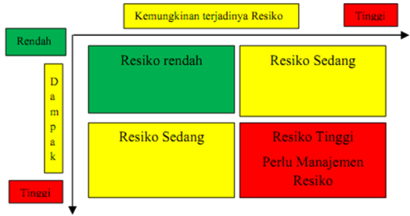
Gambar 1. Klasifikasi Tingkat Resiko
Sumber: Smith, 1999

Penetapan Level Resiko
Penetapan level resiko (Asiyanto, 2005), dianalisis melalui penilaian terhadap dua aspek, yaitu : kemungkinan terjadinya risiko, yang diukur dari frekuensi kemungkinan kejadiannya, dan pengaruh dari terjadi risiko, yang diukur dari dampak akibatnya. Level resiko itu sendiri dibagi menjadi empat golongan, yaitu : High (H), Significant (S), Medium (M) dan Low (L).
Dengan matriks dapat digambarkan tingkat level risiko, seperti pada Tabel 1 berikut:

Tabel 1. Matriks Level Resiko
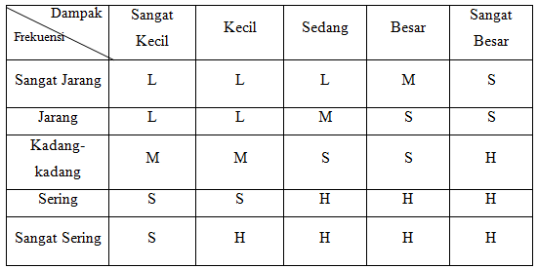
Sumber: Asiyanto , 2005

Metode Analytic Hierarchy Proces (AHP)
Proses hirarki analitis atau disingkat AHP (Saaty, 2000) adalah suatu pendekatan pengambilan keputusan yang dirancang untuk membantu pencarian solusi dari berbagai permasalahan multikriteria yang kompleks dalam sejumlah ranah aplikasi. Hasil akhir AHP adalah suatu ranking atau pembobotan prioritas dari tiap alternatif keputusan atau disebut elemen.
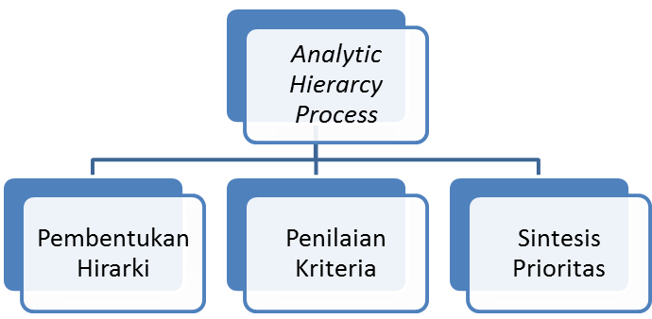
Gambar 2. Cakupan Model AHP
Sumber: Saaty , 2000

Pembentukan Keputusan Perbandingan

Apabila hirarki telah terbentuk, langkah selanjutnya adalah menentukan penilaian prioritas elemen-elemen pada tiap level. Untuk itu dibutuhkan suatu matriks perbandingan yang berisi tentang kondisi tiap elemen yang digambarkan dalam bentuk kuantitatif berupa angka-angka yang menunjukkan skala penilaian (1–9). Tiap angka skala mempunyai arti tersendiri seperti yang ditunjukkan dalam Tabel 2.

Sintesis Prioritas dan Ukuran Konsistensi
Perbandingan antar pasangan elemen membentuk suatu matriks perankingan relatif untuk tiap elemen pada tiap level dalam hirarki. Jumlah matriks akan bergantung pada jumlah tingkatan dalam hirarki. Sedangkan, ukuran matriks tergantung pada jumlah elemen pada level bersangkutan. Setelah semua matriks terbentuk dan semua perbandingan tiap pasangan elemen didapat, selanjutnya dapat dihitung matriks eigen (eigen vector), pembobotan, dan nilai eigen maksimum. Nilai eigen maksimum merupakan nilai parameter validasi yang sangat penting dalam teori AHP. Nilai ini digunakan sebagai indeks acuan (reference index) untuk memayar (screening) informasi melalui perhitungan rasio konsistensi (Consistency Ratio (CR)) dari matriks estimasi dengan tujuan untuk memvalidasi apakah matriks perbandingan telah memadai dalam memberikan penilaian secara konsisten atau belum (Saaty, 2000).

Tabel 2. Skala Penilaian Dua Elemen
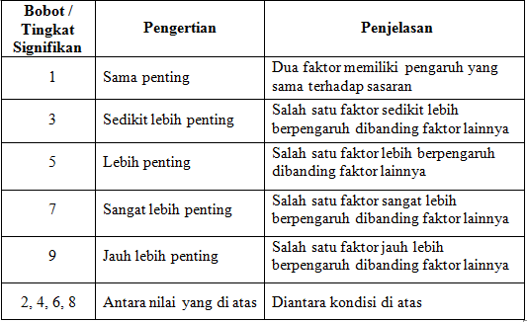
Sumber : Saaty, 2000

METODE PENELITIAN
Penelitian ini menggunakan metode Analytic Hierarchy Process (AHP) untuk mengolah data hasil kuesioner. Pada Penelitian ini akan dilakukan penyebaran kuesioner yang ditujukan kepada beberapa sampel responden yang bertujuan untuk mendapatkan penilaian terhadap faktor-faktor penyebab resiko biaya pada proyek kontruksi yang menggunakan jenis kontrak lumpsump dan unit price.
Jenis Data
- Data primer yang dibutuhkan dalam penelitian ini adalah hasil survei di lapangan menggunakan metode kuesioner ditujukan kepada responden kontraktor di cilegon yang telah mempunyai pengalaman dalam melaksanakan proyek kontruksi berjenis kontrak lumpsum dan unit price.
- Data sekunder yang diperlukan dalam penelitian ini adalah: iteratur, jurnal, tugas akhir yang berhubungan dengan judul penelitian ini dari hasil pencarian di media internet serta data - data pendukung lainnya (contohnya daftar alamat dan jumlah kontraktor di kota Cilegon).

Teknik Pengambilan Sampel
Dalam penelitian ini pengambilan sampel menggunakan sistem non probability purposive sampling. Non probability purposive sampling adalah pengambilan sampel dilakukan hanya atas berdasarkan pertimbangan peneliti saja yang menganggap unsur-unsur yang dikehendaki telah ada dalam anggota sampel yang diambil (Nasution Rozani ,2003). Pemilihan metode ini dikarenakan data jumlah populasi kontraktor di cilegon yang kurang jelas, keterbatasan biaya dan waktu. Target jumlah responden dalam penelitian ini adalah sebanyak 20 responden.

Penentuan Responden
Mengacu pada metode non probability purposive sampling tersebut, maka kriteria-kriteria dari individu yang akan dijadikan responden adalah :
- Mengerti permasalahan yang dihadapi yaitu permasalahan proyek kontruksi dan jenis kontrak proyek.
- Merupakan tenaga ahli atau tenaga kerja terdidik (educated labor) dalam bidang kontruksi.
- Memiliki tingkat pendidikan minimal D3 atau bisa SMA/sederajat (namun dikhususkan bagi yang telah mempunyai pengalaman yang lama dalam dunia kontruksi dan memiliki kompetensi untuk dimintai informasi.

Hierarki Peneliti
Sebelum melakukan penyebaran kuesioner melalui proces hirarki peneliti merumuskan faktor-faktor penyebab resiko biaya proyek kontruksi kemudian mengkrucutkannya menjadi 8 faktor utama yaitu :
- Perubahan spesifikasi & gambar
- Kenaikan harga material
- Adanya pekerjaan yang bersifat baru (belum pernah dilakukan sebelumnya) atau pekerjaan dengan tingkat kesulitan tertentu
- Keterlambatan pembayaran dari owner
- Adanya pekerjaan tambah kurang atau pekerjaan ulang (rework) akibat kurangnya pengawasan
- Terjadinya kecelakaan kerja
- Perbedaan Kondisi site lapangan dengan yang tercantum dalam kontrak
- Ruang lingkup pekerjaan yang tidak lengkap dengan batas-batas lingkup kerja yang kurang jelas.
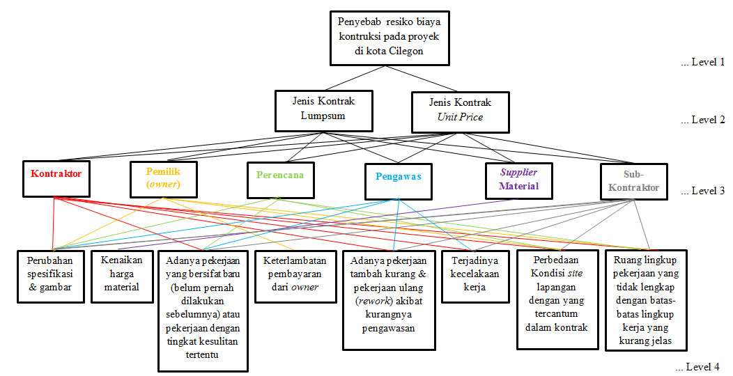
Gambar 3. Struktur Hirarki AHP

Alur Pikir Penelitian
Berikut ini alur penelitian bisa dilihat pada Gambar 4.
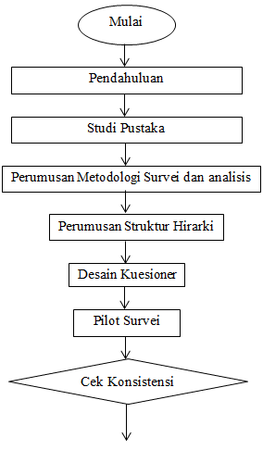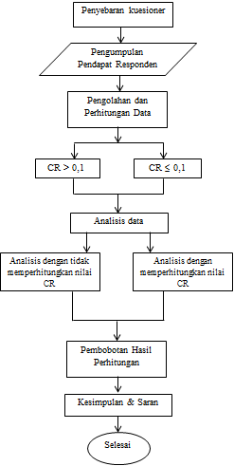
Gambar 4. Alur Pikir Penelitian
.
- HASIL DAN PEMBAHASAN
Pelaksanaan survei dilakukan pada 7 proyek kontruksi yang sedang berlangsung di kota Cilegon, yaitu :
- Proyek Pembangunan Sinter plant Krakatau Posco – Ciwandan Cilegon.
- Proyek Pembangunan Pabrik Semen Merah Putih – Ciwandan Cilegon.
- Proyek Pembangunan gedung COE tahap 2 FT.Untirta Cilegon.
- Proyek Pembangunan factory building PT. Commsteell Indonesia – Kawasan Industri Krakatau Steel Cilegon.
- Proyek Pembangunan Pabrik SPIJ Tenaris Kawasan Industri Krakatau Steel Cilegon.
- Proyek Pembangunan Hotel Amaris Cilegon.
- Proyek Pembangunan Lembaga Pemasyarakatan Cilegon.

Analisis Data Dengan Metode AHP
Nilai rasio konsistensi total pada penelitian ini terlihat banyak responden yang memiliki nilai CR lebih dari 10%. (tidak konsisten) Pada perbandingan antar pihak jenis kontrak lumpsmusmp sebesar 40% responden yang memiliki nilai CR ≤ 10%, begitu juga pada perbandingan antar pihak jenis kontrak unit price sebesar 35% responden yang memiliki nilai CR ≤ 10%. Sedangkan untuk perbandingan antar faktor pada jenis kontrak lumpsum sebesar 50% yang memiliki nilai CR ≤ 10%, dan perbandingan antar faktor pada kontrak unit price sebesar 50% yang memiliki nilai CR ≤ 10%. Sementara untuk perbandingan antar jenis kontrak tidak memiliki nilai CR dikarenakan matriks yang terbentuk hanya berordo 2 x 2.
Melihat dari besarnya ketidak konsistenan yang terjadi pada penilaian responden, maka selanjutnya akan dilakukan dua cara perhitungan terhadap pembobotan antar kriteria, pembobotan antar jenis kontrak, dan pembobotan global. Cara yang pertama adalah dengan menganalisa seluruh jawaban responden tanpa melihat nilai CR, sedangkan cara yang kedua hanya menganalisa jawaban responden yang memenuhi nilai CR ≤ 10%.

Analisa dengan Tidak memperhitungkan Nilai Rasio Konsistensi
Analisa yang pertama adalah dengan memperhitungkan seluruh jawaban responden tanpa memperhatikan nilai CR dari setiap responden tersebut. Jawaban responden dibentuk ke dalam sebuah matriks perbandingan berpasangan untuk kemudian dianalisis.

- Pembobotan Antar Jenis Kontrak
Dengan analisa menggunakan AHP didapat hasil yang dapat dilihat pada tabel 3 berikut ini:
Tabel 3. Rekapitulasi Bobot Jenis Kontrak 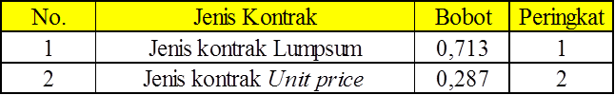

- Pembobotan Antar Pihak Terkait
Dengan analisa menggunakan AHP didapat hasil pada tabel 4 berikut ini:
Tabel 4. Rekapitulasi Bobot Pihak-Pihak Terkait

- Pembobotan Antar Faktor Penyebab Resiko Biaya Kontruksi
Dengan analisa menggunakan AHP didapat hasil pada tabel 5 berikut ini:
Tabel 5. Rekapitulasi Bobot Faktor Resiko Biaya
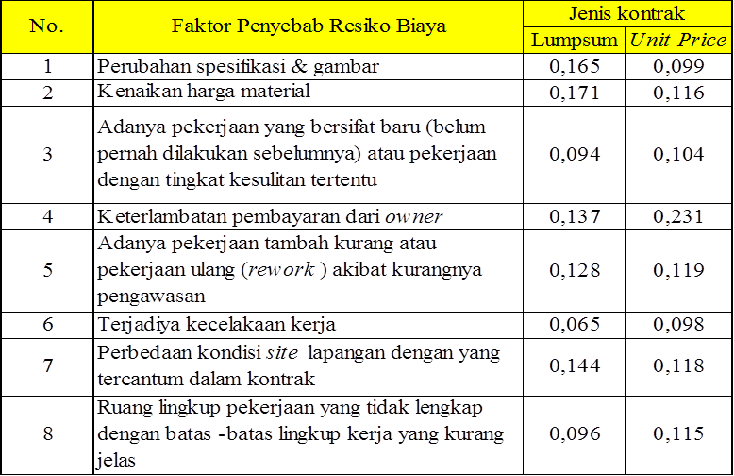

- Pembobotan Global
Setelah didapatkan bobot jenis kontrak dan bobot faktor resiko biaya, maka selanjutnya dapat diperoleh bobot global yang merupakan penilaian akhir dari seluruh proses analisis Perhitungan bobot global ini diperoleh dari hasil perkalian matriks antara bobot pihak keseluruhan rata-rata dengan bobot jenis kontrak rata-rata.

Tabel 6. Pihak Dalam Proyek Penyebab Resiko Biaya Kontruksi 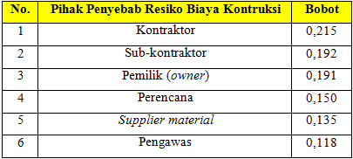

Tabel 7. Faktor Penyebab Resiko Biaya Kontruksi 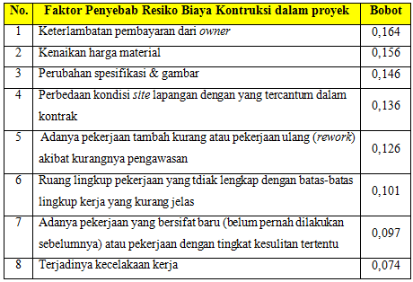

Analisa dengan memperhitungkan Nilai Rasio Konsistensi
Analisis perhitungan bobot jenis kontrak, bobot pihak, bobot faktor dan bobot global pada langkah ini sama halnya dengan analisis pada perhitungan perhitungan bobot jenis kontrak, bobot pihak, bobot faktor dan bobot global yang tidak memperhitungkan nilai rasio konsistensi di atas, hanya saja pada bagian ini tidak semua jumlah responden dilibatkan. Jawaban responden yang digunakan pada analisis kali ini adalah jawaban responden yang memiliki nilai rasio konsistensi (CR) kesemuanya kurang atau sama dengan 10% (hanya ada 3 responden yaitu responden no,4,14,&16).

- Pembobotan Antar Jenis Kontrak
Didapat hasil yaitu sebagai berikut :
Tabel 8. Rekapitulasi Bobot Jenis Kontrak 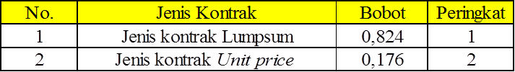

- Pembobotan Antar Pihak Terkait
Didapat hasil yaitu sebagai berikut :
Tabel 9. Rekapitulasi Bobot Pihak Penyebab Resiko Biaya Kontruksi
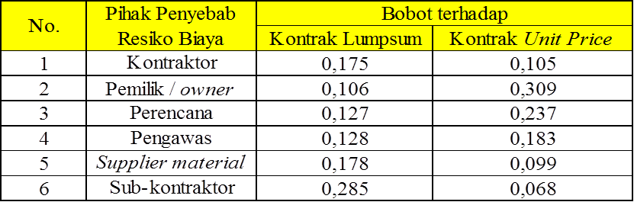

- Pembobotan Antar Faktor Penyebab Resiko Biaya Kontruksi
Didapat hasil yaitu sebagai berikut :
Tabel 10. Rekapitulasi Bobot Faktor Resiko Biaya
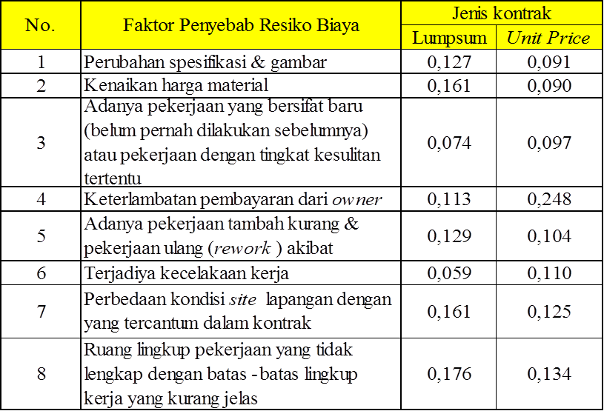

- Pembobotan Global
Langkah selanjutnya adalah melakukan analisis bobot global sama seperti pada analisis bobot global sebelumnya yang tidak memperhitungkan rasio konsistensi. Namun yang dipakai Hanya jawaban responden no 4,14,16 saja.
- Pembobotan Global Pihak - pihak Penyebab Resiko Biaya Kontruksi
Tabel 11. Urutan Pihak Dalam Proyek Penyebab Resiko Biaya Kontruksi
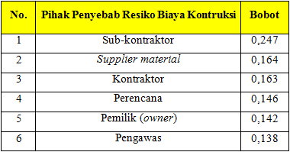

- Pembobotan Faktor-faktor Penyebab Resiko Biaya Kontruksi

Tabel 12. Urutan Faktor Penyebab Resiko Biaya Kontruksi
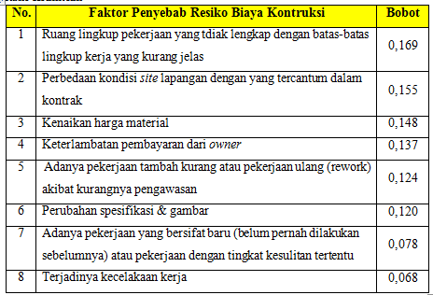

Probabilitas dan dampak faktor penyebab resiko biaya terhadap proyek
Penetapan level resiko (Asiyanto, 2005), dianalisis melalui penilaian terhadap dua aspek, yaitu: kemungkinan terjadinya resiko, yang diukur dari frekuensi kemungkinan kejadiannya, dan pengaruh dari terjadi resiko, yang diukur dari dampak akibatnya. Dari gabungan dua aspek tersebut maka akan dapat ditetapkan level tiap resiko yang bersangkutan, yaitu gabungan antara tingkat probabilitasnya dan tingkat pengaruhnya akan menentukan pada level apa resiko tersebut berada.
- Level Resiko
Level resiko itu sendiri dibagi menjadi empat golongan, dari hasil jawaban responden diperoleh hasil penetapan level resiko sebagai berikut.
Tabel 13. Rekapitulasi Level Resiko Faktor Penyebab Resiko Biaya Kontruksi Kedua Jenis Kontrak
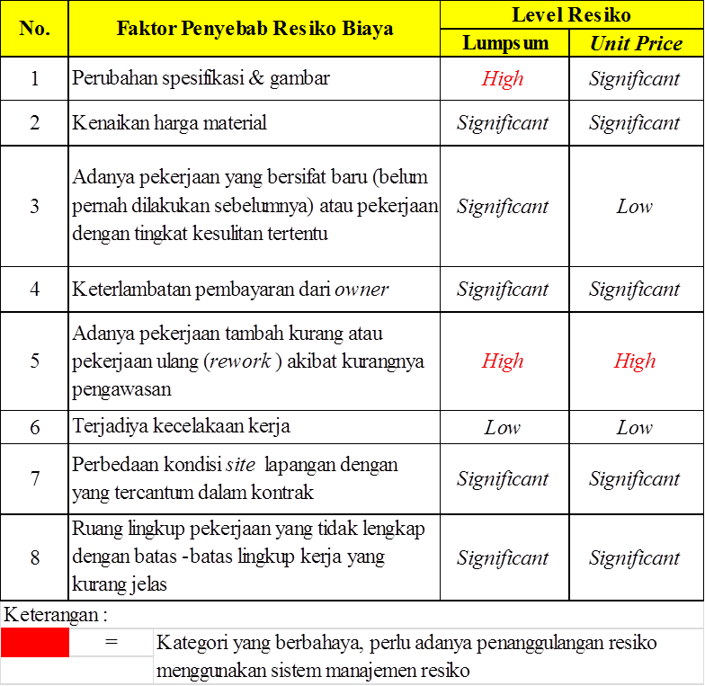
Pembahasan
Pada pembobotan antar kriteria jenis kontrak menghasilkan. Bobot jenis kontrak lumpsump berbanding dengan unit price sebesar (0,824) : (0,176). Perbandingan antara jenis kontrak unit price berbanding dengan kontrak lumpsump adalah 1 : 4,681 atau jenis kontrak lumpsump 4,681 kali lebih besar daripada kontrak unit price. Dengan begitu, berarti responden-responden tersebut menilai bahwa jenis kontrak lumpsump memang cukup dominan menimbulkan resiko biaya pada proyek kontruksi di kota Cilegon.
Dari enam pihak penyab resiko biaya kontruksi yang dianalisis menghasilkan urutan secara berturut-turut adalah sub-kontraktor dengan bobot (0,247), lalu Supplier material dengan bobot (0,164), kontraktor dengan bobot (0,163), perencana dengan bobot (0,146), pemilik (owner) dengan bobot (0,142), dan terakhir yaitu pengawas dengan bobot (0,138). Dengan hasil tersebut dapat disimpulkan bahwa pihak yang menyebabkan resiko biaya kontruksi pada proyek di kota Cilegon adalah pihak sub-kontraktor. Ini berarti kinerja sub-kontraktor dinilai kurang baik sehingga sering menyebabkan resiko biaya kontruksi .
Sedangkan untuk faktor penyebab resiko biaya kontruksi pada proyek di kota Cilegon, didapat hasil berdasarkan urutan faktor adalah faktor ruang lingkup pekerjaan yang tdiak lengkap dengan batas-batas lingkup kerja yang kurang jelas dengan bobot (0,169), perbedaan kondisi site lapangan dengan yang tercantum dalam kontrak dengan bobot (0,155), kenaikan harga material dengan bobot (0,148), keterlambatan pembayaran dari owner dengan bobot (0,137), adanya pekerjaan tambah kurang atau pekerjaan ulang (rework) akibat kurangnya pengawasan dengan bobot (0,124), perubahan spesifikasi & gambar dengan bobot (0,120), adanya pekerjaan yang bersifat baru (belum pernah dilakukan sebelumnya) atau pekerjaan dengan tingkat kesulitan tertentu dengan bobot (0,078), dan terakhir adalah terjadinya kecelakaan kerja dengan bobot (0,068).
Faktor ruang lingkup pekerjaan yang tidak lengkap dengan batas-batas lingkup kerja yang kurang jelas, tidak unggul dominan dari faktor di urutan kedua yaitu perbedaan kondisi site lapangan dengan yang tercantum dalam kontrak Hasil ini cukup masuk akal bila memang melihat kedua faktor tersebut hampir sama beresikonya. Faktor kenaikan harga material menjadi faktor ketiga yang menyebabkan resiko biaya kontruksi tersebut.
Kategori level resiko faktor perubahan spesifikasi & gambar pada jenis kontrak lumpsump sebagai faktor penyebab resiko biaya kontruksi dengan level resiko “High”, dan faktor adanya pekerjaan tambah kurang atau pekerjaan ulang (rework) akibat kurangnya pengawasan pada jenis kontrak lumpsump dan unit price sebagai faktor penyebab resiko biaya kontruksi dengan level resiko “High”. Dengan kata lain kedua faktor tersebut perlu menjadi perhatian lebih pihak pelaksana proyek kontruksi dengan kontrak lumpsump dan unit price agar jangan sampai terjadi dan agar terhidar dari kerugian biaya proyek akibat faktor tersebut.

- KESIMPULAN DAN SARAN
Kesimpulan
- Dari hasil pembobotan global dengan tidak memperhitungkan nilai rasio konsistensi (CR) didapatkan hasil berikut : Pihak-pihak terkait dalam proyek yang merupakan penyebab resiko biaya kontruksi pada proyek dengan jenis kontrak lumpsump dan unit price di kota Cilegon adalah kontraktor dengan bobot (0,215), lalu sub-kontraktor dengan bobot (0,192), pemilik (owner) dengan bobot (0,191), perencana dengan bobot (0,150), Supplier material dengan bobot (0,135) dan terakhir yaitu pengawas dengan bobot (0,118). Sedangkan hasil pembobotan global global dengan memperhitungkan nilai rasio konsistensi (CR) pihak-pihak terkait dalam proyek yang merupakan penyebab resiko biaya kontruksi pada proyek dengan jenis kontrak lumpsump dan unit price di kota Cilegon adalah sub-kontraktor dengan bobot (0,247), lalu Supplier material dengan bobot (0,164), kontraktor dengan bobot (0,163), perencana dengan bobot (0,146), pemilik (owner) dengan bobot (0,142), dan terakhir yaitu pengawas dengan bobot (0,138).
- Dari hasil pembobotan global dengan tidak memperhitungkan nilai rasio konsistensi (CR) faktor penyebab resiko biaya kontruksi pada proyek dengan jenis kontrak lumpsump dan unit price di kota Cilegon berdasarkan peringkatnya keterlambatan pembayaran dari owner dengan bobot (0,164), disusul kemudian kenaikan harga material dengan bobot (0,156), perubahan spesifikasi & gambar dengan bobot (0,146), perbedaan kondisi site lapangan dengan yang tercantum dalam kontrak dengan bobot (0,136), adanya pekerjaan tambah kurang atau pekerjaan ulang (rework) akibat kurangnya pengawasan dengan bobot (0,126), ruang lingkup pekerjaan yang tdiak lengkap dengan batas-batas lingkup kerja yang kurang jelas dengan bobot (0,101), adanya pekerjaan yang bersifat baru (belum pernah dilakukan sebelumnya) atau pekerjaan dengan tingkat kesulitan tertentu dengan bobot (0,097), dan yang paling kecil adalah terjadinya kecelakaan kerja dengan bobot (0,074). Sedangkan dengan memperhitungkan nilai rasio konsistensi (CR) yaitu faktor penyebab resiko biaya kontruksi pada proyek dengan jenis kontrak lumpsump dan unit price di kota Cilegon berdasarkan peringkatnya secara berturut-turut adalah ruang lingkup pekerjaan yang tidak lengkap dengan batas-batas lingkup kerja yang kurang jelas dengan bobot (0,169), lalu perbedaan kondisi site lapangan dengan yang tercantum dalam kontrak dengan bobot (0,155), kenaikan harga material dengan bobot (0,148), keterlambatan pembayaran dari owner dengan bobot (0,137), adanya pekerjaan tambah kurang atau pekerjaan ulang (rework) akibat kurangnya pengawasan dengan bobot (0,124), perubahan spesifikasi & gambar dengan bobot (0,120), adanya pekerjaan yang bersifat baru (belum pernah dilakukan sebelumnya) atau pekerjaan dengan tingkat kesulitan tertentu dengan bobot (0,078), dan terakhir adalah terjadinya kecelakaan kerja dengan bobot (0,068).
- Ditetapkannya faktor perubahan spesifikasi & gambar pada jenis kontrak lumpsump sebagai faktor penyebab resiko biaya kontruksi dengan level resiko “High”, serta faktor adanya pekerjaan tambah kurang atau pekerjaan ulang (rework) akibat kurangnya pengawasan pada jenis kontrak lumpsump dan unit price sebagai faktor penyebab resiko biaya kontruksi dengan level resiko “High”.

Saran
- Hasil-hasil dari penelitian ini dapat dijadikan bahan masukan kepada pihak pekasana proyek kontruksi khususnya di kota Cilegon.
- Penelitian ini dapat dilanjutkan dengan penanganan faktor penyebab resiko biaya kontruksi yang memiliki katagori berbahaya menggunakan sistem manajemen resiko.

DAFTAR PUSTAKA
Asiyanto. (2005). Manajemen Produksi Untuk jasa Kontruksi. Pradnya Paramita Jakarta
Barrie, Donald S & Boyd, C Paulson. alih bahasa Sudinarto. (1995). Manajemen Kontruksi Profesional (Edisi Kedua). Erlangga. Jakarta
Budisuanda. (2011). Faktor Utama Penyebab Krugian Proyek Kontruksi. http://manajemenproyekindonesia.com/?p=561. (diakses Juli, 2013).
Dennis Lock. (1984). Manajemen Proyek (Edisi Ketiga). E.jasjfi. Jakarta
Dipohusodo, Istimawan. (1996). Manajemen Proyek & Kontruksi (Jilid 1). Kanisius. Yogyakarta
Ervianto, Wulfram I. (2006). Teori Aplikasi Manajemen Proyek Kontruksi. Andi. Yogyakarta
Han and Diekmann, (2001), Approaches for making risk-based go/no-go decision for international projects. Journal of Construction Engineering and Management, ASCE. v127 i4, 300-308
Herno. (2010). Analisa Risiko Penggunaan Kontrak LumpSum pada Proyek Pembangkit Listrik Undefinitive Design. Universitas Indonesia. Depok
Saputra, I Gusti Ngurah Oka., Federika, Ariany., dan Wahyuni, Putu Sukma. (2008). Analisis Perbandingan Risiko Biaya Antara Kontrak Lumpsum dengan Kontrak Unit Price Menggunakan Metode Decision Tree. Universitas Udayana. Denpasar
Saputra, I Gusti Ngurah Oka., & Wiranatha, Anak Agung (2009). Analisis Perbandingan Risiko Biaya Antara Kontrak Lumpsum dan Kontrak Unit Price dengan Metode AHP (Studi Kasus Kontraktor di Kota Denpasar). Universitas Udayana. Denpasar
Jacobson, Tor., Carling, Kenneth., Lindé, Jesper., & Roszbach, Kasper. (2002), Capital Charges under Basel II: Corporate Credit Risk Modelling and the Macro Economy, Sveriges Riksbank (Central Bank of Sweden)
Kristiyanti, W.S. (2005). Manajemen Risiko pada Investasi Hotel Bintang Tiga di Bali (Thesis). Program Magister Teknik Sipil Universitas Udayana. Denpasar
Nosworthy, J.D. (2000), A Practical Risk Analysis Approach : Managing BCM Risk, Computers & Security (Vol. 19 no.4), Oxford University
Pemerintah Republik Indonesia. (1999). Undang-Undang Nomor 18 Tahun 1999 Tentang Jasa Kontruksi. Dewan Perwakilan Rakyat Indonesia. Jakarta
Putri Anggi Permata Suwandi. (2010). Kajian Manajemen Resiko Pada Proyek Dengan Sistem Kontrak Lumpsump dan Sistem Kontrak Unit Price (Studi Kasus Pada Proyek Jalan dan Jembatan, Gedung, banguan Air). Universitas Diponegoro. Semarang
Saaty. (1988), Multicriteria Decision Making The Analytic Hierarchy Process, University of Pittsburgh
Saaty and Vargas. (2000), Models, Methods, Concept and Applications of the Analytic Hierarchy Process, University of Pittsburgh
Smith. (1999), Managing Risk in Construction Projects, Blackwell Science, London
Soeharto, Imam. (1999). Manajemen Proyek (Dari Konseptual Sampai Operasional) (Jilid 1). Erlangga. Jakarta
Soeharto, Imam. (2001). Manajemen Proyek (Dari Konseptual Sampai Operasional) (jilid 2). Erlangga. Jakarta
Soemarno (2010). Pengertian Resiko. http://mercubuana.ac.id (diakses Juli, 2013).
Stoneburner, Gary., Goguen, Alice., Feringa, Alexis. (2002), Risk Management Guide for IT System, National Institute of Standards and Technology, Gaithersburg
Suh, Bomil., Han, Ingoo. (2003), The IS risk analysis based on a business model, Elsevier Science Publishers, Amsterdam
Sutadi. (2004). Analisa Perbandingan Risiko Kontrak Unit Price dan Kontrak Lumpsump dengan Metode Decision Tree (Tugas Akhir). Jurusan Teknik Sipil Fakultas Teknik. Universitas Udayana. Jimbaran
Yasin, Nazarkhan. (2003). Mengenal Kontrak Kontruksi di Indonesia. Gramedia Pustaka Utama. Jakarta
Yudhoyono, Susilo Bambang. (2010). Peraturan Presiden Republik Indonesia nomor 54 tahun 2010 pasal 50 Tentang Penetapan Jenis Kontrak. Deputi Sekretais Kabinet Bidang Hukum. Jakarta

